Моделирование физического эксперимента. Построение математической модели для физических задач
Задачи урока
- закрепить основные понятия темы;
- познакомить учащихся с важнейшими приемами и методами построения компьютерных моделей и их применения;
- на конкретном примере рассмотреть основные этапы построения математической модели;
- на конкретном примере рассмотреть особенности исследования поведения физического объекта по построенной модели

План урока:
- Организационный момент (5 мин.)
- Повторение основных вопросов, рассмотренных на прошлых занятиях. (20 мин.)
- Построение математической модели «Стрельба по цели». Обсуждение параметров модели. (20 мин.)
- Реализация модели. Исследование характера движения тела и его положения по отношению к цели. (40 мин.)
- Обсуждение результатов работы с моделью (5 мин.)
- Реализация модели «Стрельба в стену». Исследование особенностей движения снаряда по построенной модели. (40 мин.)
- Обсуждение результатов работы с моделью (5 мин.)
- Самостоятельное решение задач (40 мин.)
- Обсуждение итогов урока и домашнего задания. (5 мин.)

Повторение основных вопросов
В начале урока, чтобы настроить учащихся на работу, необходимо вспомнить с детьми, что они узнали на прошлых уроках. Повторить основные понятия: модель, моделирование, формализация, информационные модели, математические модели. Попросить учащихся привести примеры информационных и материальных моделей, математических моделей, сетевых, иерархических, табличных моделей. Вспомнить с учащимися для чего применяется математическое моделирование физических процессов. Вспомнить этапы построения модели движения тела, брошенного под углом к горизонту.
Далее учитель сообщает учащимся тему данного урока и предлагает перейти к построению и исследованию конкретных моделей.

Построение математической модели «Стрельба по цели»
Рассматриваемая на данном уроке задача очень близка к задаче, разобранной на прошлом уроке, и выполняется на её основе. Поставив перед детьми задачу, учитель либо предлагает детям самостоятельно приступить к её решению, используя материалы прошлого урока, либо вместе с детьми повторяет рассуждения прошлого урока.
Задача 1.
Исследовать движение тела, брошенного под углом к горизонту по отношению к некоторой цели. (Попадет ли ядро, выпущенное из пушки по цели, если известна начальная скорость ядра и угол наклона пушки?)
Цель моделирования
Подобрать начальные значения скорости и угла бросания так, чтобы брошенное тело попало в цель.
Формализация задачи
Будем моделировать процесс взаимного расположения объектов в системе «Тело – цель», учитывая, что тело после броска совершает криволинейное движение под действием силы тяжести без учета сопротивления воздуха.
Что известно о движении? Начальная скорость (V₀), угол бросания (φ ), ускорение свободного падения (g) 9,81 м / сек²
Что надо найти? Координаты положения тела х, у в заданные моменты времени ( t_{i} )
Как задаются моменты времени? От нуля через равные интервалы
Где начало системы координат? В точке бросания
Что известно о цели: цель неподвижна и заданы ее координаты х₀, у₀
Условие попадания в цель: тело попало в цель, если расстояние между ними меньше некоторого заданного числа Δ, называемого точностью попадания.
Разработка математической модели
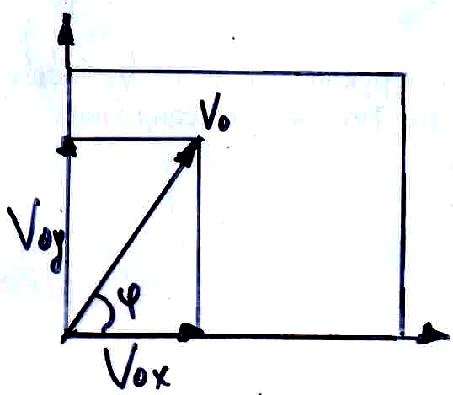 | 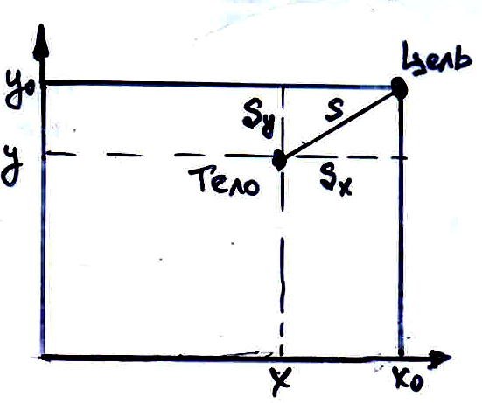
Параметры движения тела | Положение тела и цели
Движение тела, брошенного под углом к горизонту, описывается следующими формулами:
V_{0x}, V_{0y} – горизонтальная и вертикальная составляющая начальной скорости V₀ | V_{0x} = V₀cosφ,  V_{0y} = V₀sinφ,
$$x=v_{0x}t$$ | $$y=v_{0y}t−\frac{{\text{gt}}^{2}}{2}$$
Расстояние до цели: S_{x}=x-x₀; S_{y}=y-y₀; $S=\sqrt{(S_{x}^{2}}+S_{y}^{2})$
Моделирование в электронной таблице (компьютерная модель)
Электронная таблица будет содержать три области:
- Исходные данные
- Промежуточные расчеты
- Результаты (в табличном и графическом представлении)
Заполнив все это, получим таблицу вида:
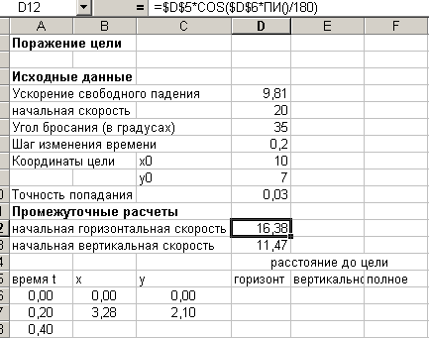
Проведение компьютерного эксперимента
Исследование характера движения тела и его положения по отношению к цели. Задание для учащихся:
- Исследуйте, как изменяется расстояние (горизонтальное, вертикальное и полное) до цели при движении тела.
- По столбцу F определите наименьшее значение S. Что это означает?
- Постройте столбец G анализа попадания. Будем считать, что тело попало в цель, если расстояние до цели стало меньше заданной точности (ячейка D10). Соответственно, в ячейку G16 введите формулу, результатом которой являются сообщения «попал» либо «мимо»
- Изменяйте исходные данные, чтобы получить наилучшее приближение к цели.
- Результаты занесите в таблицу.

Обсуждение полученных результатов
После того как дети закончат исследование данной модели, учитель может оценить их работу, а после этого обсудить полученные результаты и возможное варианты ответов на поставленные вопросы.

Реализация модели «Стрельба в стену»
На данном этапе урока учитель предлагает учащимся на основе только что разработанной модели, решить следующую задачу.
Задача 2
На заданном расстоянии от пушки находится стена. Известны угол наклона пушки и начальная скорость снаряда. Попадет ли снаряд в стену? Построить модель в среде электронных таблиц и провести компьютерный эксперимент, выполнив следующие задания:
- Введите значения исходных данных. Например: угол наклона пушки - α=35; начальная скорость полета снаряда - V=180; расстояние от пушки до стены - S=3000; высота стены - h=6; g=9.8 и проанализируйте результат.
- Найти такой угол наклона пушки, не изменяя другие параметры системы, при котором снаряд попадет в цель.
- Найти такую скорость снаряда, не изменяя другие параметры системы, при которой снаряд попадет в цель.
- Усовершенствуйте модель таким образом, чтобы результатом являлось одно из сообщений: “Снаряд попал в стену”, “Недолет”, “Перелет”.

Сильным ученикам можно предложить решить данную задачу самостоятельно. Со слабыми учениками учитель организует беседу, аналогичную обсуждению предыдущих двух задач.
Постановка задачи
Цель моделирования — пользуясь знакомыми физическими законами движения тела, брошенного под углом к горизонту, исследовать данную ситуацию при различных значениях исходных данных.
Объектом моделирования является система, состоящая из двух компонентов: снаряд, брошенный под углом к горизонту, и стена. Подобрать начальную скорость и угол бросания так, чтобы брошенное тело (снаряд) достигло цели.
Разработка математической модели (определение функциональной зависимости)
Снаряд считаем материальной точкой.
Сопротивлением воздуха и размерами пушки пренебрегаем.
Исходные данные:
α - угол наклона пушки, 0<α<90 градусов;
V - начальная скорость снаряда (м/с), 0<V<1000;
S - расстояние от пушки до стены (м), S>0;
h - высота стены (м), h>0.
Результатом является одно из сообщений: “Снаряд попал в стену”, “Снаряд не попал в стену”.
Определение основных зависимостей
Для определения попадания снаряда в стену надо найти высоту L снаряда на расстоянии S от пушки: ведь попадание снаряда в стену означает, что 0<L<h. Перемещение снаряда по горизонтали и вертикали:
x=V*t*cosα
y=V*t*sinα-g*t²/2, где g-ускорение свободного падения (9,8 м/с²).
Определим, сколько времени понадобится снаряду, чтобы преодолеть расстояние S:
t=S/( V*cosα).
Подставив это значение t в выражение для y, получим значение:
L=S*tgα-g*S²/(2*V²*cos²α).
Если L<0, то снаряд до стены не долетит. Если L>h, то снаряд перелетит через стену.
Так может выглядеть, созданная вами, электронная таблица:
 | Полет снаряда
 | Исходные данные:
 | α (град.) | 35
 | V | 180
 | S | 3000
 | h | 6
 | g | 9,8
 | α (радианы)
 | L
 | Результат | Попал"или"Не попал"( в зависимости от значения L)
Анализ результатов
После того как дети закончат исследование данной модели, учитель может оценить их работу, а после этого обсудить полученные результаты и возможное варианты ответов на поставленные вопросы.
Данная компьютерная модель позволяет проводить вычислительный эксперимент, вместо физического эксперимента. Изменяя значения исходных данных (параметров модели), можно видеть все изменения, происходящие в системе, производить расчет на поражение цели в зависимости от угла наклона пушки и скорости снаряда.

Учащимся, которые успешно справились с описанными выше задачами можно предложить следующую задачу для самостоятельного решения.
Задача 3
Две моторные лодки равномерно двигались по реке по направлению к озеру, в которое впадает река. Поравнявшись, они начали двигаться равноускоренно. Какая из лодок раньше дойдет до озера?

Обсуждение итогов урока и домашнего задания
Домашнее задание § 5.6, только модель в электронных таблицах.

